ООО «ЗАВОД ТИС»

ИНН 6670216285/ КПП 667801001, ОГРН 1086670019633, код ОКПО 86901126, Юридический адрес: 620141, г. Екатеринбург, ул. Артинская 22А, Почтовый адрес: 620141, г. Екатеринбург, ул. Артинская 22А телефон (343) 385-66-36, 385-66-37, 290-35-66, сайт: www.tis-e.ru электронная почта: info@tis-e.ru
Изделия из жесткого пенополиуретана ППУ по Вашим чертежам.
Изделия из пенополиуретана марки "ТИС" - это жесткая, не плавкая термореактивная пластмасса с сильно сетчатой структурой, только 5 - 30% от объема изделия занимает твердый материал, который образует каркас из стенок и ребер. Именно он придает материалу механическую прочность. Остальные 70-95% объема изделия занимают замкнутые поры, они обеспечивают механическую прочность материала и берегут тепло или холод Ваших строений, коммуникаций, оборудования
Пенополиуретан ППУ - легкий и прочный гидротеплоизоляционный материал, имеющий своеобразную структуру, благодаря которой обладает самым низким коэффициентом тепло проводности и самым малым водопоглощением в сравнении с другими теплоизоляционными материалами. Применение изделий при температурах от -196 градусов до +130 градусов Цельсия.
Жесткий пенополиуретан, из которого наше предприятие изготавливает различные изделия, обладает уникальными, не имеющими аналогов теплоизоляционными свойствами. Его преимущества:
• устойчивость к действию атмосферных факторов;
• нетоксичность;
• нейтральный запах;
• прочность;
• не электризуется;
• не гниет;
• устойчивость к пластификаторам, постоянно встречающимся растворителям,
кислотам и щелочам;
• экологически безопасен;
• не оказывает вредного влияния на физиологию человека.
Завод ТИС по Вашему заданию, готов произвести любые изделия из пяти марок жесткого пенополиуретана с плотностью от 50 до 330 кг/м.куб.
Марка ППУ ТИС70 – плотность изделий от 50 до 70 кг/м.куб.
Марка ППУ ТИС100 – плотность изделий от 71 до 100 кг/м.куб.
Марка ППУ ТИС150 – плотность изделий от 130 до 150 кг/м.куб.
Марка ППУ ТИС250 – плотность изделий от 230 до 250 кг/м.куб.
Марка ППУ ТИС300 – плотность изделий от 280 до 330 кг/м.куб.
Это могут быть любые изделия, как индивидуальные, так и тиражируемые в больших объемах.
Схема заказа продукции довольно простая, Вы присылаете в наш адрес чертеж изделия, мы считаем стоимость изготовления и производства, согласовываем с Вами технические детали, уточняем из какой марки ППУ нужно произвести изделия, с какой плотностью и сообщаем Вам цену за изделие. Если цена и сроки производства устраивают, подписываем договор, начинаем производство после внесения предоплаты. Вся продукция сопровождается сертификатом соответствия, паспортом качества, пожарным сертификатом и экспертным заключение СЭС. Изделия можно применять для пищевой упаковки.
Примеры производимой продукции:

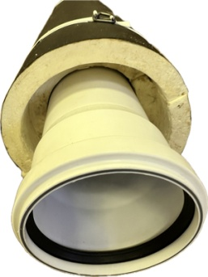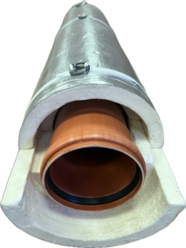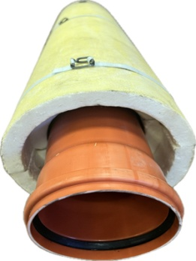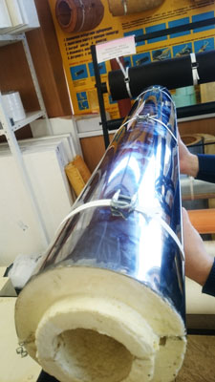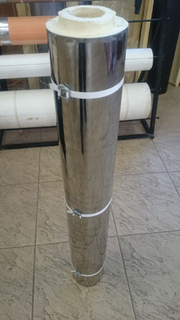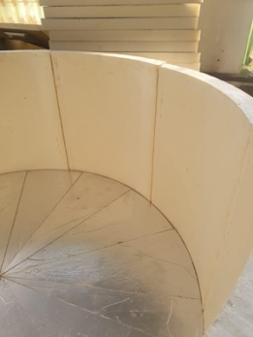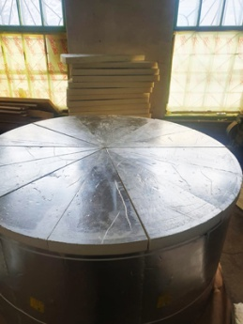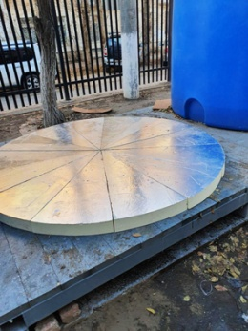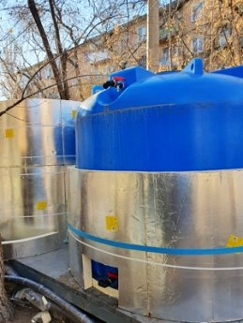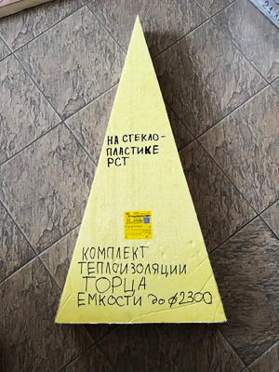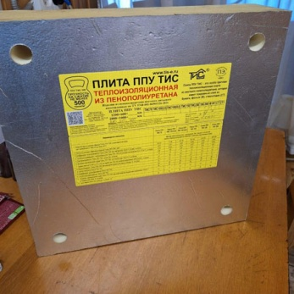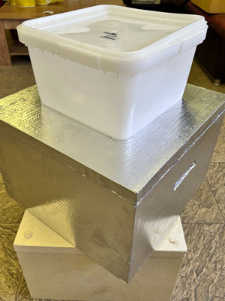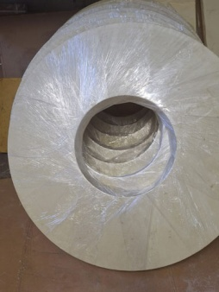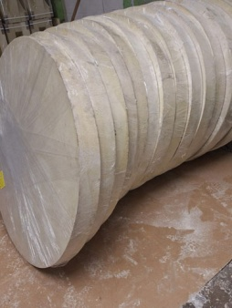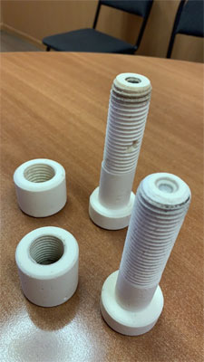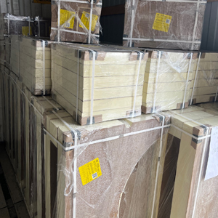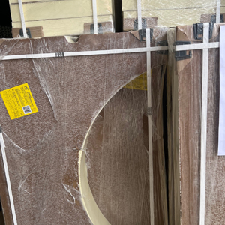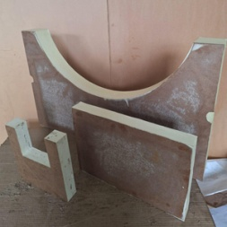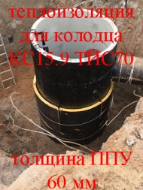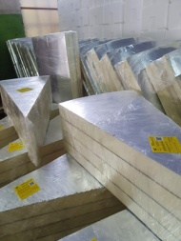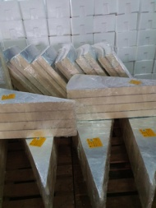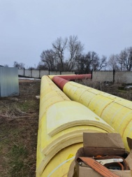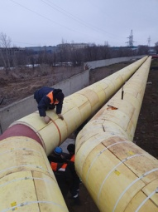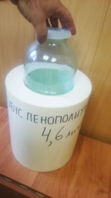

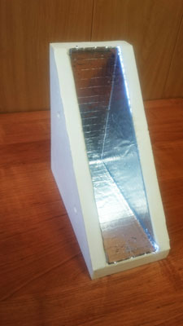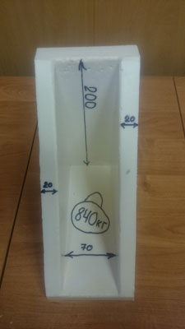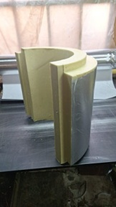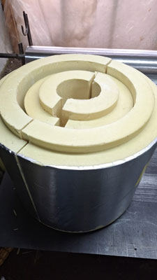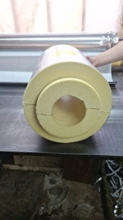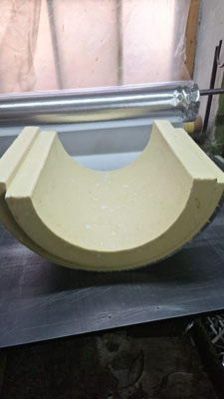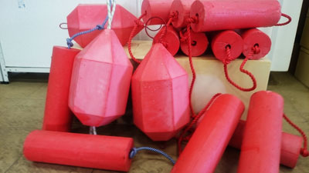

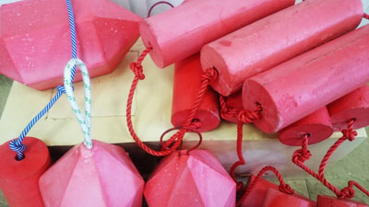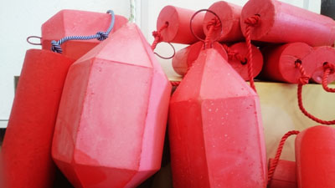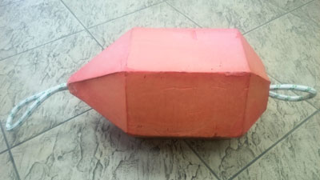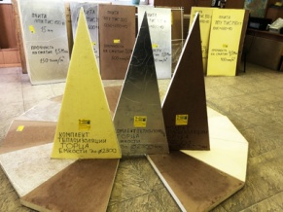

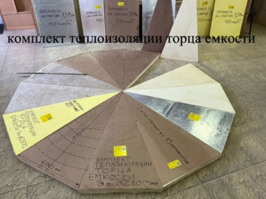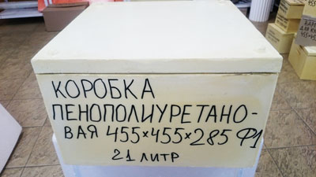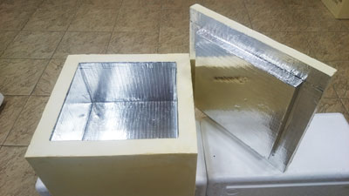

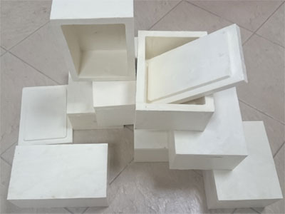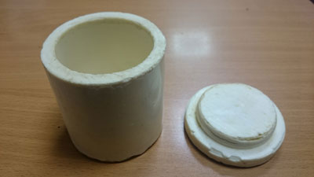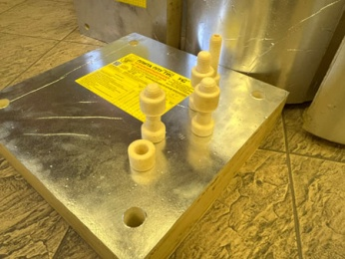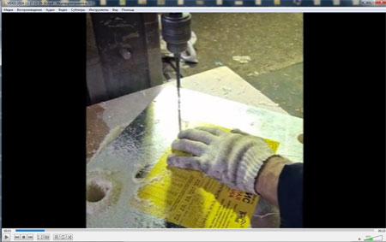

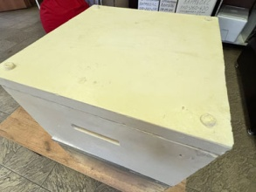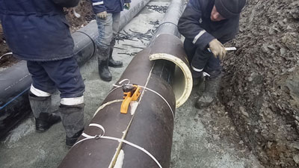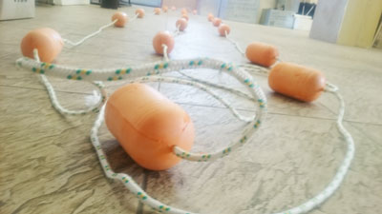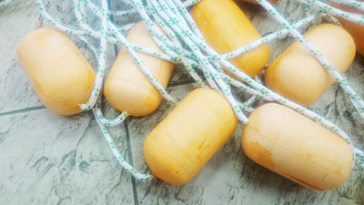

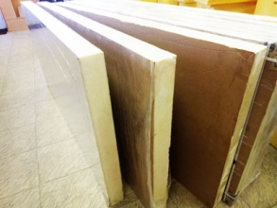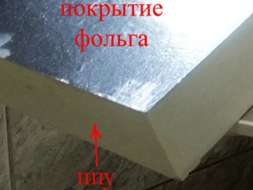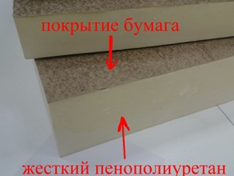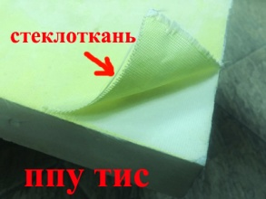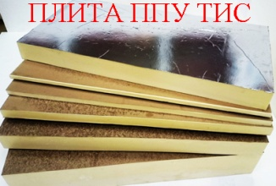

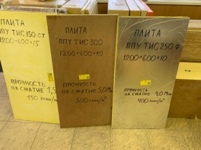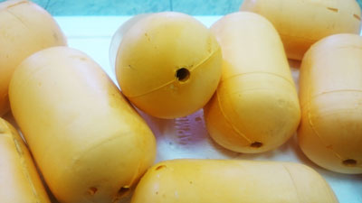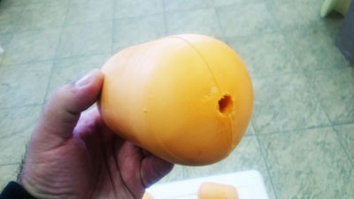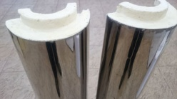

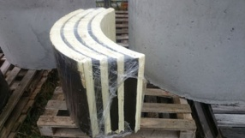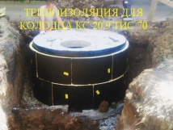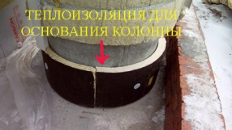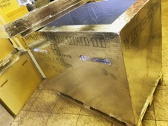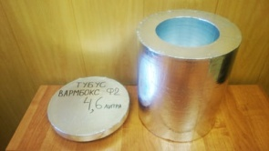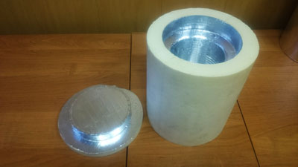

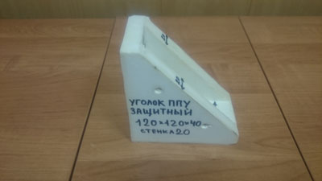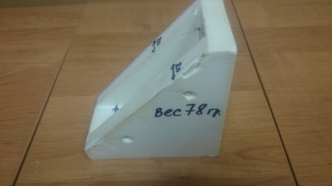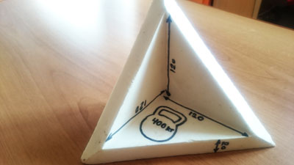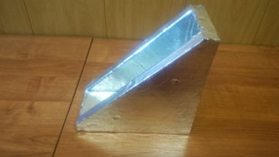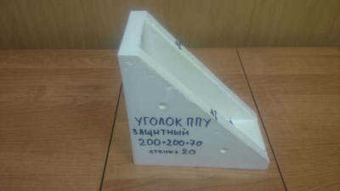

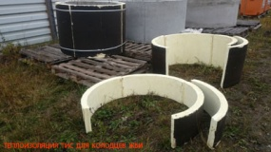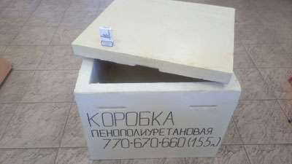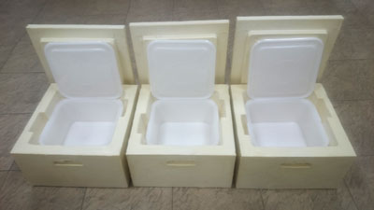
Все изделия марки "ТИС" выполнены в соответствии с ТУ23.99.19-001-86901126-2011(Взамен ТУ5768-001-86901126-2011)
Изделия из жесткого пенополиуретана ТИС произведенные по ТУ23.99.19-001-86901126-2011(Взамен ТУ5768-001-86901126-2011) соответствуют своим физико-механическим показателям в течение 50 лет эксплуатации изделий.
По Вашему запросу готовы предоставить образцы изделий, плитки размером 250*100*50 мм. всех марок с плотностью от 50 до 330 кг/м.куб., а так же пакет разрешительной документации
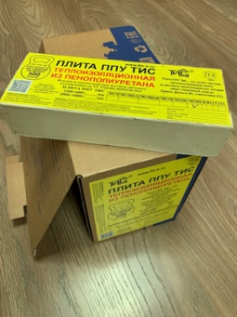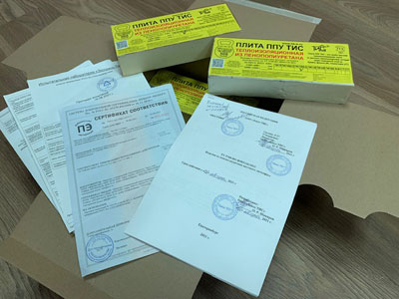
Основные характеристики изделий по маркам:
Наименование  показателя | Нормируемые показатели ТИС |  |  |  |  |  |  |  | Метод  анализа
Наименование  показателя | 70 | 100 |  |  |  | 150 | 250 | 300 | Метод  анализа
1. Внешний вид и структура образца ППУ на вертикальном срезе при температуре от плюс 20 до минус 25 °С | Мелкая закрытоячеистая, однородная, без трещин и полостей, внутри образца допускается наличие отдельных укрупненных ячеек |  |  |  |  |  |  |  | п. 4.5 настоящих технических условий
2. Плотность плоских и фасонных изделий, кг/м³ | 50-70 | 71-80 | 80-100 |  |  | 130-150 | 230-250 | 280-300 | ГОСТ 17177
3. Коэффициент теплопроводности при температуре (25±5)°С, Вт/(мК), не более: | 0,031 | 0,031 |  |  |  | 0,035 | 0,045 | 0,050 | п. 4.7 настоящих технических условий
4. Расчетный коэффициент теплопроводности для условий эксплуатации А и Б, Вт/(м°С), не более | 0,033 | 0,033 |  |  |  | 0,037 | 0,047 | 0,052 | СП 23-101
5. Предел прочности на сжатие при 10%-ной линейной деформации, МПа, не менее | 0,3 | 0,5 |  | 0,6 |  | 1,5 | 4,0 | 5,0 | ГОСТ 17177
6. Линейная температурная усадка при температуре 130±3°С, % не более | 1,5 |  |  |  |  |  |  |  | ГОСТ 20989
7. Паропроницаемость,  мг/(мч Па), не более | 0,05 |  |  |  |  |  |  |  | ГОСТ 25898
8. Водопоглощение при насыщении водой за 24 часа по объему, %, не более: | 0,3 |  |  |  | 0,7 |  |  |  | ГОСТ 17177
9. Группа горючести | Г4 |  |  |  |  |  |  |  | ГОСТ 12.1.044
10. Коэффициент дымообразования | Д3 |  |  |  |  |  |  |  | ГОСТ 12.1.044
11. Группа воспламеняемости | В3 |  |  |  |  |  |  |  | ГОСТ 30402
12. Линейная температурная усадка при одностороннем воздействии температуры 170±3°С, в течение трех суток, %, не более | 1,5 |  |  |  |  |  |  |  | ТУ 5768-001-86901126-2011 Приложение Б
13. Срок эффективной эксплуатации, не менее, лет | 50 |  |  |  |  |  |  |  | ГОСТ Р 57418-2017
14. Температуростойкость при -196°С | Без изменений |  |  |  |  |  |  |  | Приложение В настоящих ТУ

